Рассказ о фронтовике «Я-потомок солдата Победы»
в рамках празднования 77-й годовщины Победы
в Великой Отечественной войне 1941-1945г.г.
Автор: ученик 5 класса- Ибиров Тальха Арсланович.
МКОУ «Шамхалянгиюртовская СОШ»
Руководитель: Джапарова З.Д.-учитель истории МКОУ «Шамхалянгиюртовская СОШ». email:ziyarat.djamalovna112@yandex.ru

«Земной поклон, солдат России,
за ратный подвиг на земле».
В преддверии главного праздника нашей страны-77-й годовщины со дня Победы, хочу поделиться с вами настоящими историями о войне.
Война 1941-1945 года унесла много жизней людей, принесла много горя и страдания. Воевали все от малого до велика. В войне погибали мирные жители деревень, городов. Фашисты не щадили никого: ни детей, ни женщин, ни стариков. Мы с большой скорбью и гордостью вспоминаем всех тех, кто защищал нашу Родину. Мы гордимся теми, кто защищал нас, не боясь и не страшась ничего на своем пути. Ценой своей жизни наши деды и прадеды защищали Родину, детей, стариков, жен. Каждый раз, идя в бой, бойцы вспоминали своих близких, и это им придавало сил. Они знали, что нельзя отступать, что надо сражаться и живыми вернуться домой. По-моему, очень важно, чтобы дети хранили такие моменты в памяти.
Когда я узнал о конкурсе «Ветеран в моей семье», то сразу решил рассказать о своем прадеде – ветеране Великой Отечественной войны.

Мой прадедушка Ибиров Джамав родился 26 декабря 1912 г. в селе Шамхалянгиюрт Кумторкалинского района. Жизнь в то время была очень тяжёлой. Когда подрос, стал работать на поле, поливал посевы.
Началась Великая Отечественная война . И он был участником войны с первых дней. Мой прадедушка Джамав прошел героический путь этой войны от начала до конца, был ранен. Ноги, часть мышц , с которых была удалена, отдавались болью каждый день всей его жизни. Был участником многих сражений.
Он в составе первого Украинского фронта громил врага на берегах Дона, воевал на Курской дуге, форсировал реку Днепр, освобождал столицу Украины –Киев, участвовал в исторической Сталинградской битве, в итоге которой видел пленение немецкого генерала Паулюса. Также мой прадед освобождал от врага Правобережную Украину , города Житомир,Ровно,Проскуров,Винницу,Каменц-Подольск,Ковель,Тарнаполь,Черновицы, Дрогобыч и Львов. Прошел с боями ,освобождая Польшу, г. Краков, важный промышленный район Верхнюю Силезию ,форсировал в Европе реки Сан и Висла. Он участвовал в Берлинской наступательной операции, форсировав реки Одер, Нейссе, Шпрее, был участником исторической встречи союзнических войск на Эльбе, а после участвовал в освобождении столицы Чехословакии –г. Прагу.
С тех давних лет сохранились награды за храбрость и мужество, проявленные в боях. Хранятся в семье фотографии нашего прадедушки . Мы бережно храним память о нем, передаем из поколения в поколение.
Я же никогда не видел своего прадедушку, так как родился после его смерти. Про подвиги прадеда мне рассказали дедушка и бабушка. За проявленный героизм, стойкость , мужество мой прадед был награжден медалями « За оборону Сталинграда», «За отвагу», «За освобождение Праги», Юбилейной медалью «60 лет Вооруженных сил», «За Победу над Германией», «За взятие Берлина». Также за заслуги перед Родиной мой прадед награжден орденом СССР «За особые заслуги в области Социалистического строительства и оборону Союза ССР».В домашнем архиве имеются благодарственные письма и грамоты за подписью маршала Конева.

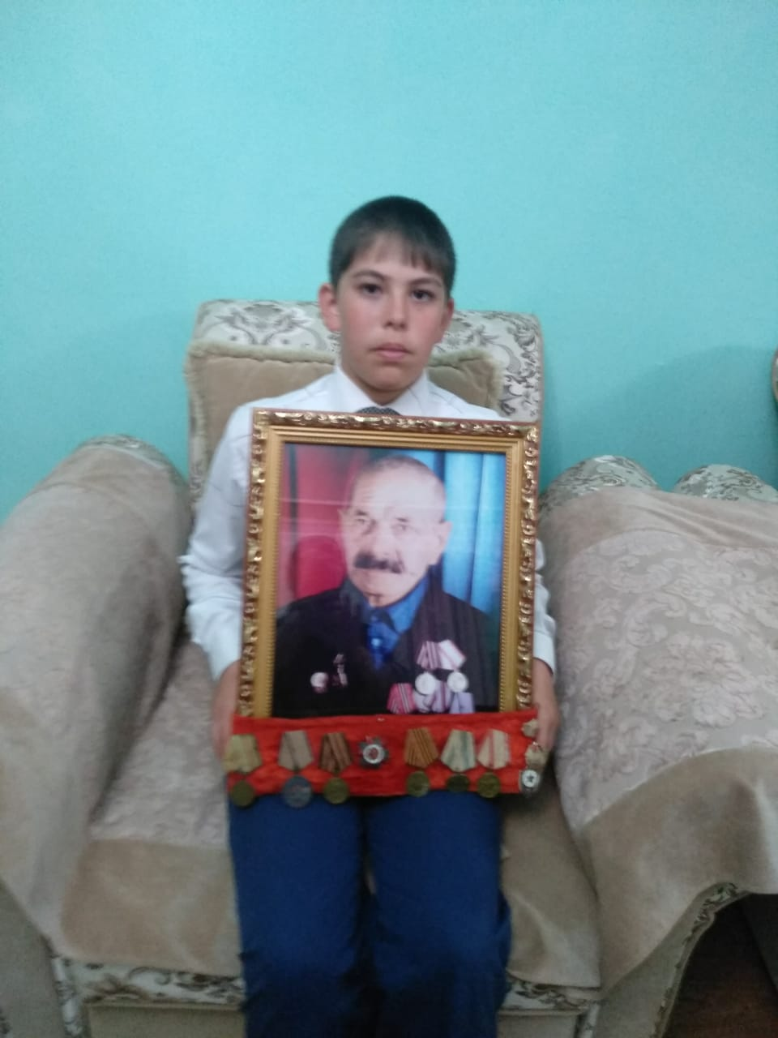
Вот такой мой прадед! И я горжусь им и постараюсь быть похожим на него. Я не видел войну, знаю только понаслышке. Но и в мирное время есть место подвигам. Сейчас идет специальная военная операция на Украине. Был бы я постарше, тоже пошел бы защищать честь России.
После войны он прожил еще 39 лет. Вернувшись с войны, он работал поливальщиком. У него есть награды и в мирное время за труд .
Он много вспоминал, как он воевал, рассказывал своим детям и внукам.
Выдающиеся герои великих исторических событий, участники переломных моментов истории – наши деды и прадеды! Их время было временем сражений. Они боролись за наше счастье, за то, чтобы мы сейчас жили в мире и спокойствии! Пусть те немногие участники Великой Отечественной войны, которые дожили до наших дней, видят, знают, что их дело, их подвиги, гибель товарищей были не напрасны, что память о них не угасла, и отблески тех боевых лет будут освещать путь новых поколений. А День Победы всегда будет оставаться великим днём, единственным праздником, который встречают с радостным замиранием сердца и одновременно – со слезами на глазах! Долг каждого человека – сберечь память об этом дне! Мы благодарны нашим прадедам за то, что они отстояли свободу нашей страны, чтобы сегодня мы могли жить под мирным небом! Мы должны и обязаны хранить память предков!
Мы к обелиску ходим каждый год. Чтоб поклониться тем защитникам – солдатам, которые Отчизну защитили и принесли Победу в сорок пятом.
Там есть фамилии всех участников, в том числе и моего прадеда тоже. Об этом Майские праздники всегда особенно торжественны. Огромная Россия отмечает праздник Победы. Мирного неба всем над головой!
Я горжусь тем, что мой прадед— ветеран Великой Победы. Горжусь тем, что он с боями прошагал, как в песне поется, пол-Европы. Об этом помню я, помнят мои родители, будут помнить и знать мои дети. Потому что это забыть невозможно. Это наши корни, наши Победы, всем лучшим в нас мы обязаны таким людям.
СПАСИБО ДЕДУ ЗА ПОБЕДУ!
Помним ! Чтим ! Гордимся!

